Roman Lewicki

Radny RM Osieczna

Osieczna, 16 września 2021

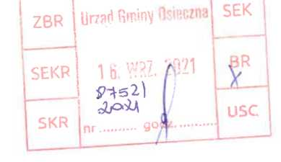

Pan Stanisław Glapiak

Burmistrz Gminy Osieczna

ZAPYTANIE

W trybie przewidzianym zapisami ustawy o samorządzie gminnym składam niniejsze

zapytanie:

Czy prawdą jest, że Pan Burmistrz podjął jakiś czas temu decyzje o zakończeniu finansowania zajęć  
korekcyjnych w przedszkolach Gminy Osieczna?

Jeśli to prawda to proszę Pana Burmistrza o podanie powodów takiej decyzji.

Uzasadnienie złożonego zapytania:

Nasza Gmina jest w bardzo dobrej kondycji finansowej. Świadczą o tym nie tylko, moim zdaniem,  
liczne wydatki majątkowe (w tym roku zadania kanalizacyjne, oświatowe, drogowe...) ale również  
liczne wydatki nieobligatoryjne ( programy 75 plus, rehabilitacja osób starszych, stypendia, nagrody i  
wyróżnienia pienieżne, organizacja imprez, darmowych koncertów i festynów).

Zajęcia korekcyjne w przedszkolach, dla najmłodszych mieszkańców naszej Gminy wpisują się, moim  
zdaniem , w listę priorytetowych zadań, o które Gmina, w miarę posiadanych środków, powinna  
zadbać w pierwszej kolejności, NAWET KOSZTEM NIEKTÓRYCH WYDATKÓW WYMIENIONYCH  
POWYŻEJ.

Z tego powodu proszę Pana Burmistrza o publiczne zajęcie stanowiska w tej sprawie i udzielenie  
odpowiedzi na powyższe zapytanie.

Jednocześnie, zwracam się się ta drogą do Przewodniczącego Komisji Oświaty naszej Rady, z prośba  
i wnioskiem o zajęcie się tą sprawą przez Komisję Oświaty RM i wypracowanie stanowiska w tak  
istotnej sprawie.

